クント管をつくろうKundt's Tube

クントの実験という有名な実験があります。ガラス管の中にできる定常波の様子を，微細な粉を利用して可視化して確かめようという実験です。かつては，コルク粉末や石松子（Lycopodium:直径約20μm）を使っていた時代がありましたが，いまは発泡スチロール球（直径1㎜以下）などを使ってされています。

材料：直径2㎝程度の柔らかいビニールチューブ30㎝以下，直径1㎜程度以下の軽い発泡スチロール球，ガーゼ，輪ゴム，ビニルテープ，静電気帯電防止剤
工作：ビニールチューブの一端を，ガーゼか紙を当ててふさぎます。静電気帯電防止剤を少しかけた適量の発泡スチロール球をチューブに入れ，他端にガーゼを当て輪ゴムでガーゼが外れないようにします。これで完成！なお，このとき，発泡スチロール球は多く入れすぎないように注意しましょう。

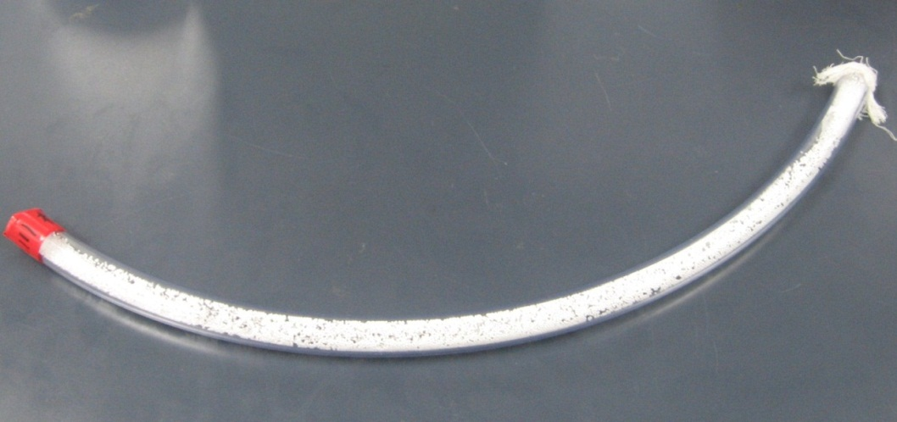

実験：
- クント管に，いろいろな音さ（標準音さではドレミファソラシドがそろっています）を使って定常波を作ってみよう。Aの音さの振動数は440Hzです。定常波がうまくできるようにチューブの長さを決めましょう。
- デジタルオシロを発音体として使って，定常波の観察をしてみましょう。
- 地声でクント管を振動させてみましょう。
解説：
クント管は，空気中の音速を調べるための実験方法です。振動数がわかっている音源を利用して定常波を発生させ，粉末図形を作って波長λを測定します。振動数をfとすると，管のなかの気体の音速は，v=fλと求まります。実験では一般に，1 次元音場を管を用いて観察しますが，2 次元音場は箱などを用いて観察します。

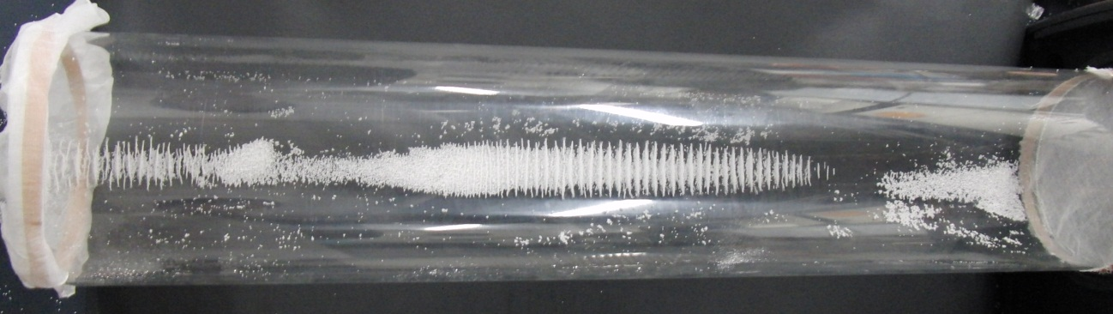

定常波の実験では，固定端では節に，自由端では腹になります。隣り合う節と節の距離は半波長です。隣り合う節と腹の距離は1/4波長となります。一般には，下記のように実験装置を組んで，波長の測定を行います。
